Окружающий мир
/развитию речи/
"Составление описательного рассказа по картине".
Программное содержание:
- учить составлять отдельные предложения и общий сюжетный рассказ по
картинке;
- развивать способность самостоятельно придумывать сюжет, не повторяющий
рассказ товарищей;
- развивать связную речь;
- развивать память, внимание, логическое мышление;
- воспитывать любовь и умение видеть красоту осенней природы.
Методические приёмы:
- Словесные – вопросы, объяснения, загадывание загадок, словесная игра,
составление предложений, составление рассказов, психогимнастика,
Закрепить предлоги – В – НА – С. Сюрпризный момент – волшебный сундучок.
- Наглядные – карты схемы, сюжетные картинки, рассматривание картинки
"Осенний лес".
Словарная работа: упражнять детей в правильном подборе признаков, определений и сравнений к заданному слову, активизировать употребление в речи однокоренных слов, к слову осень – лист. Формировать грамматически правильную речь и активизировать словарь.
Предварительная работа: целевые прогулки, ежедневные наблюдения, рассмат-ривание иллюстраций об осени, осенних явлений. Чтение произведений об осени; знакомство с пословицами, стихотворениями об осени; разгадывание загадок об осенних явлениях.
Демонстрационный материал: опорные картины об осени, карты-схемы, картина “Осенний лес”.

Ход занятия.

Организационный момент.

Педагог просит отгадать кто сегодня пришёл в гости( загадывает загадку про солнце).

**********************

Ну-ка, кто из вас ответит:
Не огонь, а больно жжёт,
Не фонарь, а ярко светит.

И не пекарь, а печет? (солнце) (cлайд 1)

Дети ловят лучики солнца, которое несет хорошее настроение, удачу и успех.

На первом этапе создается проблемная ситуация, позволяющая активизировать внимание детей, решить ее путем преобразования абстрактных символов в образы.

Создание проблемной ситуации.
(Отгадывание загадки по мнемотаблице).

Принесло нам солнышко интересную картинку и просит отгадать загадку.

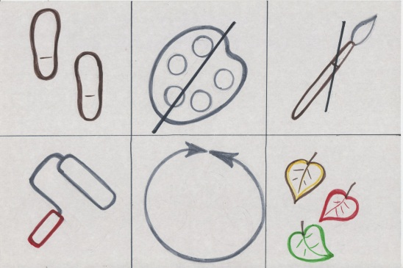

Приходит без красок, без кисти и перекрашивает все листья. (осень) (слайд 2)

После отгадывания загадки на экране появляется осень (слайд 3).

Педагог: Красавица осень принесла нам волшебный сундучок и просит нас собрать туда осенние слова. Приложение 1

(В сундучке лежат картинки: солнце, туча, разноцветные деревья, ветер, дождик, листопад, дети одетые в разную одежду, картина с дарами осени, птицы улетают на юг, звери готовятся к зиме, деревья сбрасывают листья, люди собирают урожай, зимний пейзаж).

Педагог задаёт детям вопросы:

1. Какая бывает осень? ( разноцветная, теплая, холодная, щедрая или богатая)

2. Какая погода бывает осенью? (солнечная, хмурая, пасмурная, дождливая, сырая, зябкая, ветреная, ненастная).

3. Что происходит осенью? (люди собирают урожай, природа готовиться к зиме, листья с деревьев опадают, птицы собираются в стаи и улетают на юг, звери делают запасы, утепляют норки).

Педагог предлагает рассказать для осени волшебные стихи.

1. 2.
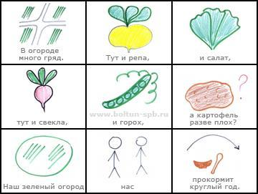

Педагог: Я знаю, что вы любите гулять. А где же лучше всего гулять в солнечный, слегка морозный осенний день. (В лесу).

Педагог: Путешествие наше будет необычным, мы будем гулять в осеннем лесу и рассказывать о том что видим.

Педагог: (слайд с 4-11)

1. Какое время года наступило в лесу? (полный ответ детей)

2. Как преобразился лес? (Что произошло с листьями на деревьях?)

3. Какое небо? (полный ответ)

4. Какая погода стоит в лесу? (полный ответ детей)

5. Что происходит с природой? (полный ответ детей)

6. Кто живет в лесу? (полный ответ детей)

7. Что они делают осенью? (полный ответ детей)

8. Как готовится к зиме белочка? (полный ответ детей)

9. Какая становится у неё шубка к зиме? (полный ответ)

10. Как готовиться к зиме ёжик? (полный ответ детей)

11. Как он готовит себе норку к зиме?

12.Как будут чувствовать себя животные зимой? (полный ответ детей).

После совместного составления рассказа педагог предлагает детям самостоятельно составить рассказ используя серию сюжетных картинок.

Физминутка.
Мы - листочки, мы - листочки. ( дети стоят кружком с листочками в руках)
Мы - осенние листочки, (дети машут листочками)
Мы на веточках сидели
Ветер дунул - полетели (дети разбегаются)
Мы летали, мы летали. (дети бегают, помахивая листочками)
А потом летать устали!
Перестал дуть ветерок -
Мы присели все в кружок, (дети приседают на корточки)
Ветер снова вдруг подул. (дети снова разбегаются)
И листочки быстро сдул( дети подбрасывают листочки вверх и пледят, куда они упадут)
Дети садятся на места.

Педагог предлагает самостоятельно составить рассказ об осени. Приложение1

Приблизительный рассказ детей.

В лесу наступила осень. Деревья поменяли свой наряд. Листья стали красными, жёлтыми, золотыми, багровыми. Погода в лесу стоит солнечная, прохладная. В лесу живут дикие животные. Вся природа готовится к зиме. Деревья сбрасывают листья. Белочка собирает грибы, лесные игрецкие орехи. Свои запасы она складывает в дупло. К зиме её шубка становиться плотной, пушистой и меняет свой цвет на коричневый. Ежик живет в норке. К зиме он утепляет её сухими листьями и ветками. В свою кладовую он складывает грибы и разные фрукты. Зимой животным в своих домиках будет тепло и сыто.

Педагог благодарит от имени осени за интересную прогулку и раздаёт волшебные подарки (карту - схему), для того, чтобы они составили интересные рассказы и прислали ей с волшебной почтой, для составления книги сказок о природе.

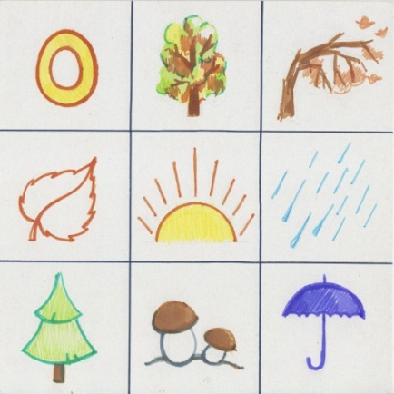

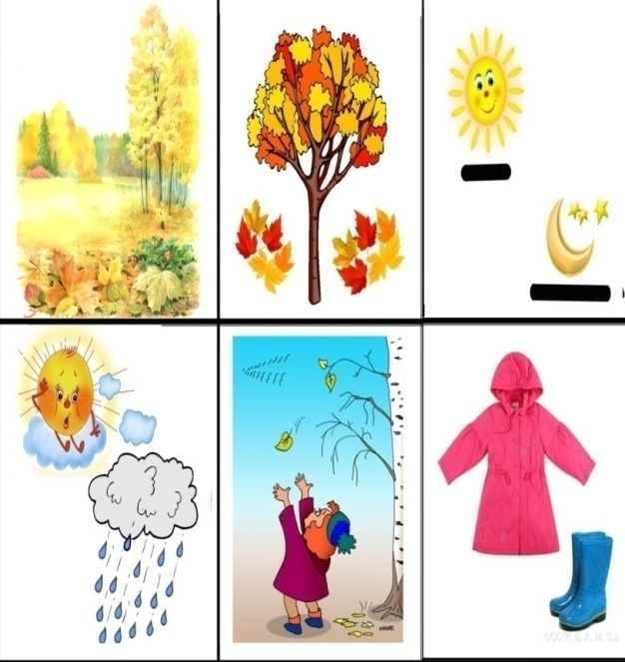

ГБС(К)ОУ школа-интернат № 2

Открытый урок по окружающему миру
(развитие речи)
"Составление описательного рассказа по серии картинок".

Ответственный: Майданкина Инна Викторовна

2013-2014 уч. г.

ноябрь

